Zet hier waar en wanneer de volgende bijeenkomst van de moedergroep is.

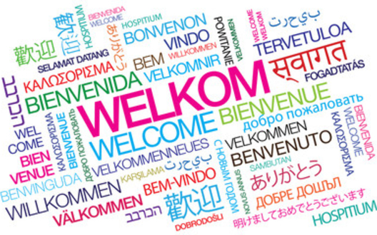
Plaats hier het logo van de school.

Moedergroep

Ben je sociaal? Wil je graag nieuwe mensen leren kennen? Is Nederlands je moedertaal? Of leer je Nederlands?

Kom dan kennismaken met de andere mama’s in onze moedergroep. We
komen regelmatig samen in de school voor een gezellige babbel. Ken je nog andere moeders in de school? Breng ze dan zeker mee. Iedereen is welkom! Wij zorgen voor thee en koffie. Samen maken we er een fijn moment van.

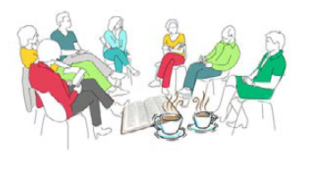

Tot kijk!

